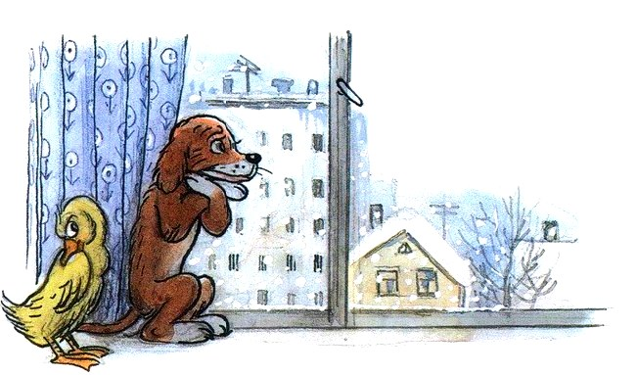
Щенок Тявка и утёнок Крячик смотрели, как на дворе кружатся снежинки, и ёжились от мороза.— Холодно! — клацнул зубами щенок.— Летом, конечно, теплей… — сказал утёнок и спрятал клюв под крылышко.— А ты хочешь, чтобы сейчас лето наступило? — спросил Тявка.— Как? Прямо сейчас?— Конечно!— Хочу. Но так не бывает…Щенок достал листок бумаги и коробку с разноцветными карандашами. Через несколько минут он показал свой рисунок продрогшему Крячику.
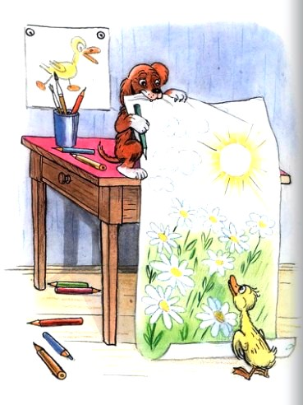
На листке зеленела трава и повсюду светились маленькие солнышки ромашек. А над ними в углу рисунка сверкало настоящее летнее солнце.— Это ты хорошо придумал! — похвалил Тявку утёнок. — Я никогда ещё не видел ромашек… в январе!На землю по-прежнему падал снег. Щенок и утёнок глядели на весёлые цветы, и казалось им, что наступило доброе ромашковое лето. И стало им обоим очень тепло.
Иллюстрации: В.Сутеев.

